Здоровьесберегающие задачи на занятии решаются с помощью психофизической разминки, динамической игры. Поставленные задачи реализовались на протяжении всего занятия.
На занятии были использованы методы и приемы повышения познавательной и эмоциональной активности такие как:
-проблемный
-словесный (реализован через беседу, художественное слово, загадка);
-наглядный (рассматривание иллюстраций, картинки)
-поисково-исследовательский
-игровые приемы ( дидактические игры);
-репродуктивный (реализовался через умозаключения и выводы по каждому виду деятельности).
Воспитатель руководствовалась принципами:
-психологической комфортности;
- сотрудничества с детьми;
- последовательности;
- связь с жизнью;
-взаимопонимания, уважения.
Организационный момент прошел с помощью психофизической разминки, что позволило установить положительно эмоциональный фон и развить чувство уверенности на занятии.
Основная часть началась с постановки проблемы (Отгадывания загадки). Дети сами определили тему занятия.
Таким образом, для активизации внимания детей на протяжении всего занятия смена видов деятельности происходила поэтапно. Все занятие было построено в игровой форме. Дети сами являлись участниками эксперимента и были активными помощниками, с удовольствием выполняли предложенные задания. Это позволило сохранить у детей положительный, эмоциональный настрой. У детей закрепились и сформировались определенные знания.
Занятие было направлено на зону ближайшего развития.

Непосредственно образовательная деятельность «Наши пернатые друзья»
Образовательная область «Познание»
Цель. Формировать представление детей о птицах, их образе жизни и поведении, о связи с окружающей средой, роли человека в жизни птиц.
Задачи.
Образовательные:
Вызывать интерес к окружающему миру, формировать реалистичные представления о природе, расширять у детей знания об особенностях внешнего вида, повадках птиц и приспособлении их к среде обитания; Закреплять знания детей о характерных признаках весны.
Обогащать словарный запас, развивать связную речь, учить детей давать полные ответы на вопросы. Упражнять в образовании сложных прилагательных.
Развивающие: Развивать речевую активность, диалогическую речи, зрительное восприятие и внимание, мелкую моторику, творческое воображение. Развивать исследовательскую деятельность дошкольников в ходе совместной практической деятельности с воспитателем.
Воспитательные: Формировать навыки сотрудничества, доброжелательности. Воспитывать бережное отношение к природе.
Интеграция. «Коммуникация», «Художественное творчество».
Материал и оборудование: картинки с изображением перелетных и зимующих птиц, интерактивная приставка; проектор; компьютер; интерактивная доска; 2 обруча (красный, синий), предметные картинки; для опыта - масло растительное, перья на каждого ребенка.
Предварительная работа. Составление творческих рассказов «Птицы зимой», «Мои лесные друзья», «Рассказы о птицах из личного опыта детей»; отгадывание загадок «Загадки-отгадки»; Чтение и обсуждение сказок, рассказов, стихотворений: Е. Чарушин «Почему Тюпа не ловит птиц», А. Прокофьев «Снегири», В. Стоянов «Воробей», Р. Бухараев «Кормушка», В. Приходько «Воробей», Г. Скребицкий «Весна в лесу», В. Берестов «О чем поют воробышки? », И. Белоусов «Ласточка»; д/и «Кто где живет? », «Один - много», «Чей клюв?»; опыт «Нефтяная речка»

- Организационный момент.
Воспитатель. Прежде чем мы начнём занятие, давайте построим «Гору Дружбы», соединив наши руки. (Протягиваю свою руку, на неё кладёт руку другой ребёнок, и т. д.)
Воспитатель. Посмотрите, какая высокая получилась гора, какая крепкая наша дружба. С такими друзьями любая работа по плечу, а это нам сегодня пригодится.
Воспитатель. Хотите узнать о ком мы будем сегодня говорить? (Да).
Отгадайте загадку.
Верст не считала,
По дорогам не ездила,
А за морем бывала.
Воробьи, стрижи, пингвины,
Снегири, грачи, павлины,
Попугаи и синицы:
Одним словом это - …(Птицы)
Воспитатель. Догадались про кого мы будем с вами говорить? (Про птиц).
Воспитатель. А какое время года у нас наступило? (Весна)
Воспитатель. Послушайте, ребята, как композитор П.И.Чайковский рассказал нам о весне. (Дети слушают «Времена года» П.И.Чайковского.)
Пётр Ильич Чайковский очень любил природу. И слушав его произведение мы можем представить себе как тает снег, как появляются подснежники, как поют птицы. Чайковский с помощью музыки передаёт пробуждение природы. Давайте закроем глаза и каждый себе «нарисует» свою картину. (Дети слушают произведение, затем рассказывают о том кто что увидел).
Воспитатель. Правильно, вот и наступила долгожданная весна . Ребята, почему в народе говорят «весна – красна»? (Потому что весной очень красиво).
Воспитатель. Когда мы слушали музыкальное произведение к нам из леса на помощь прилетела какая-то птица, она попросила чтобы вы ее отгадали. Она дала картинки, я их буду показывать, вы должны назвать что это и назвать первый звук в слове. (слива, огурец, редиска, окно, картошка, арбуз. Показываю по одной картинки сначала одной команде, затем другой ). Давайте прочитаем кто же нам будет сегодня помогать –Сорока. Правильно.
Воспитатель. Смотрите, сорока принесла нам картинки птиц, пока она их несла они у нее все перепутались, давайте поможем ей их разобрать. – (рассматривание картинок, иллюстраций). Какие птицы вам знакомы? (Ответы детей.) Подумайте и скажите, по какому признаку можно этих птиц разделить на две группы? (Перелетные и зимующие.)
Воспитатель. Смотрите у меня есть 2 обруча синий и красный. Давайте в красный обруч мы с вами поселим птиц, которые живут у нас летом, а в синий, которые живут у нас зимой. А как вы думаете, есть у нас птицы, которые живут у нас и летом и зимой? (есть) А их мы поселим в пересечение между красным и синим обручем. (Дети выполняют задание).
Воспитатель. Как называются птицы, которые прилетают к нам весной? А как называются птицы, которые прилетают к нам зимой? (перелетные, зимующие). А кто знает, как называются птицы, которые живут у нас постоянно и зимой и летом? (оседлые).
Воспитатель. Назовите, пожалуйста, части тела птиц. (Туловище, голова, хвост, клюв).
Воспитатель. У всех птиц одинаковое строение, но люди их называют по-разному, как же они их различают? (По оперению, внешнему виду, величине)
Воспитатель. Давайте рассмотрим с вами перелетных птиц. Кто к нам первый прилетает (Грачи. Дети рассматривают и рассказывают про птиц с опорой на мнемотаблицу, слушают голоса птиц).


Воспитатель. А сорока к кому относится к перелетным, зимующим или оседлым птицам? (К оседлым)
Динамическая пауза. (Водящий стоит за кругом. Дети хороводом идут в одну сторону, водящий – в противоположную. На словах «Ущипнуть тебя хочу» хоровод останавливается, водящий дотрагивается до плеча игрока и они бегут вокруг хоровода кто быстрее встанет на пустое место).
Как сорока стрекочу
Ни кого в дом не пущу.
Как гусыня гогочу
Ущипнуть тебя хочу.
Беги.
Воспитатель. Сорока предлагает нам поиграть в игру «Четвертый лишний» (Дети делятся на пары, каждой паре раздаются карточки, надо найти какая птица лишняя)
Игра «Спрячь слоги в ладошках», «Посчитай шагами»
Со-ло-вей
Грач
Ку-куш-ка
Скво-рец
Скво-реч-ник
Лас-точ-ка
Упражнение «Скажи одним словом»
- Ребята, встаньте, пожалуйста, в круг. Я буду бросать вам мяч, а вы мне будете его возвращать с ответом.
У аиста длинные ноги, он какой? … (длинноногий).
У цапли длинный клюв, он … (длинноклювый).
У ласточки длинный хвост, она … (длиннохвостая).
Ласточка любит тепло, она … (теплолюбивая).
У ласточки острые крылья, она … (острокрылая).
У соловья звонкий голос, он … (звонкоголосый).
У совы большие глаза….(большеглазая).
У цапли красный клюв, она …. (красноклювая).
Воспитатель. Ребята, смотрите, сорока говорит нам SOS. Кто знает что это обозначает? Давайте посмотрим. (Смотрят слайд) Смотрите, нефть из танкера разлилась по морю. Как вы думаете, что может произойти? ( могут погибнуть рыба и птицы). Почему они могут погибнуть? (нефтяная пленка не пропускает воздух, гибнут рыбы и другие обитатели водоемов).
Может наступить экологическая катастрофа.
Опыт. Мы говорили, что птицы покрыты перьями.
    - Подбросим перышко и проследим за его полетом.
    - Обмокнем перышко в растительное масло (избытки масла снять) и еще раз подбросим вверх. Обратить внимание, как оно быстро «камнем» падает вниз.
Объяснение воспитателя:
Строение перьев позволяет птицам летать «отталкивая» крыльями воздух вниз, сами же они при этом поднимаются вверх. Когда водоплавающая птица (лебедь, утка, чайка, гагара) садятся на воду, покрытую нефтяной пленкой, ее перья загрязняются. Они слипаются и теряют способность «отталкивать» воздух, а значит птица не может взлететь и становится легкой добычей хищников.
Воспитатель. Смотрите, один лебедь отстал от своей стаи, наверно, будет скучно лететь дальше на родину одному? Давайте сделаем ему друзей – лебедей.
Дети намазывают трафареты лебедей клеем и с помощью ваты наклеивают оперенье лебедям , затем наклеивают на озеро, которое приготовлено заранее.

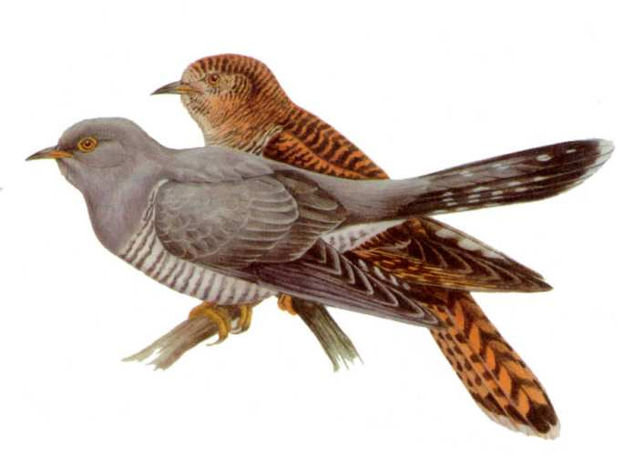 | 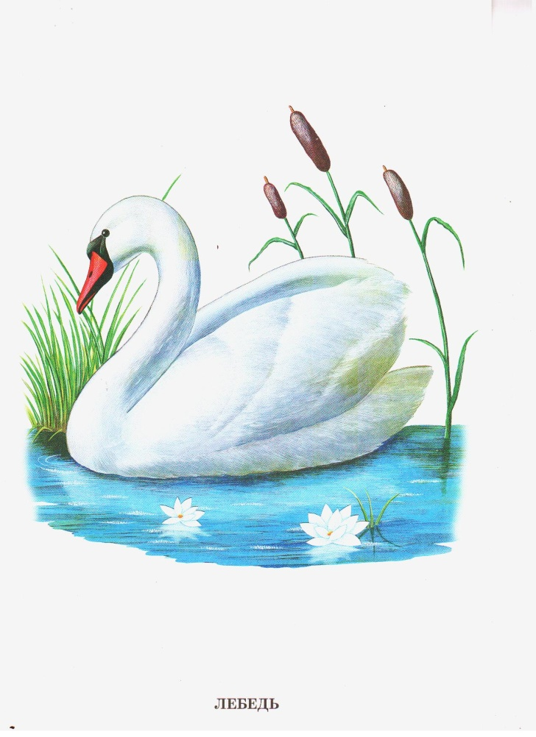 | 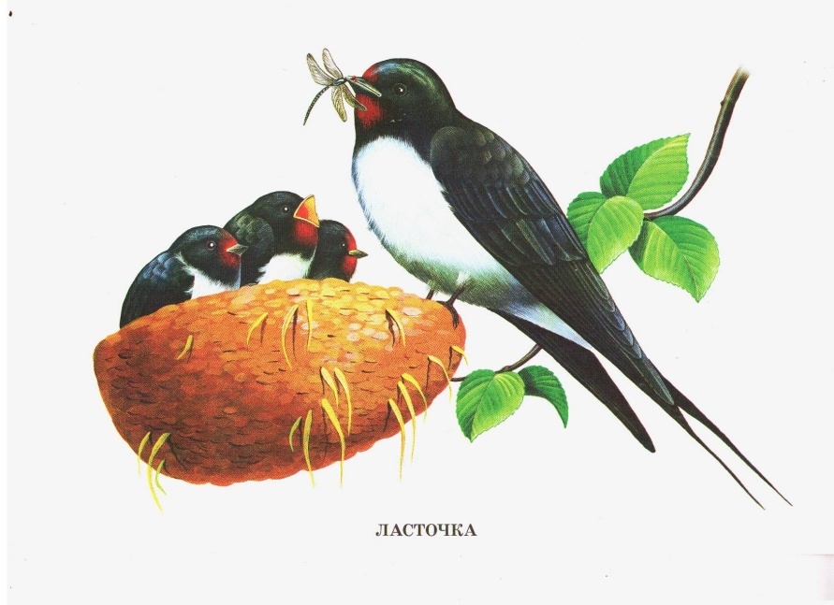 | 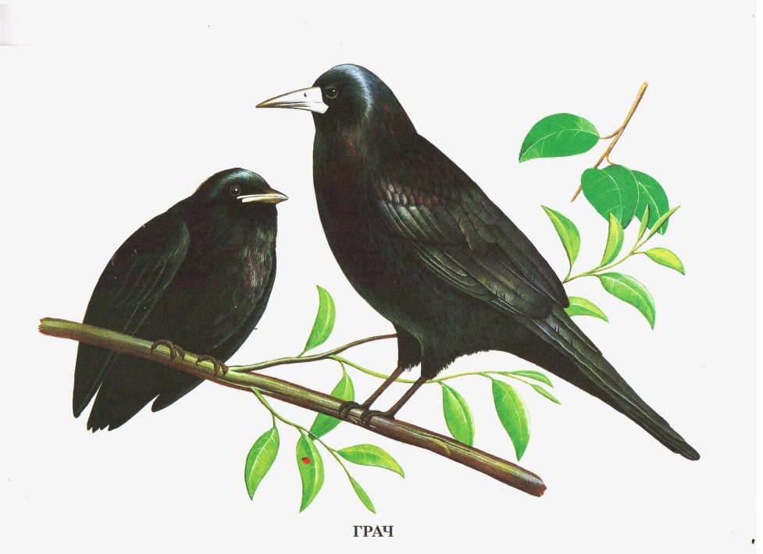
 | 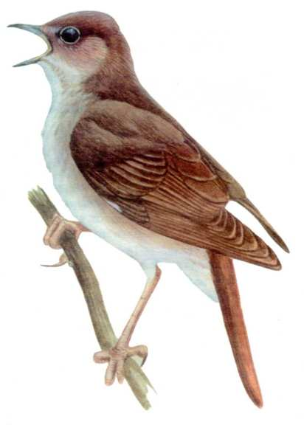 | 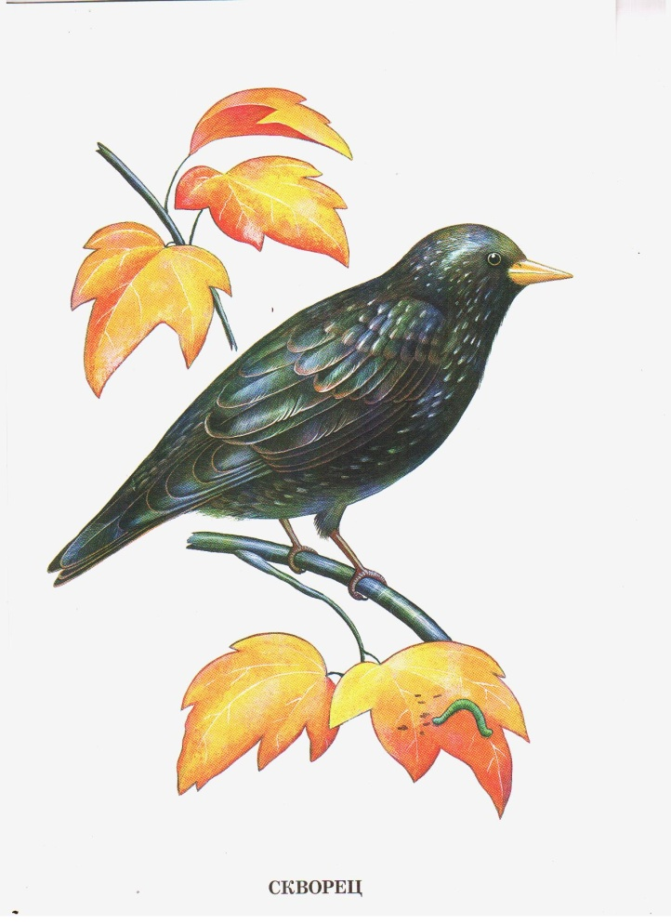 | 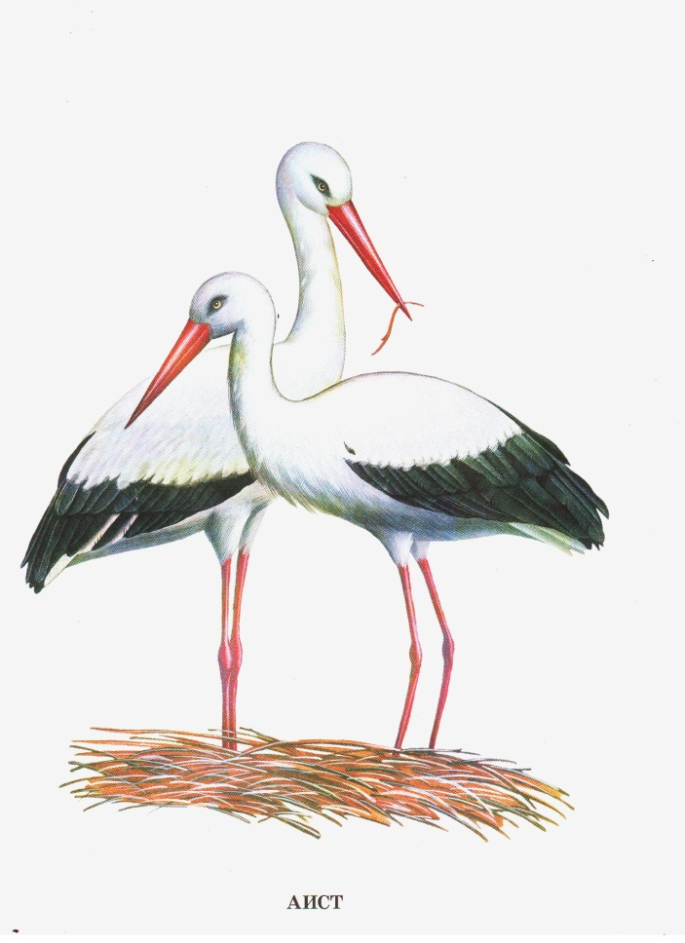
 |  | 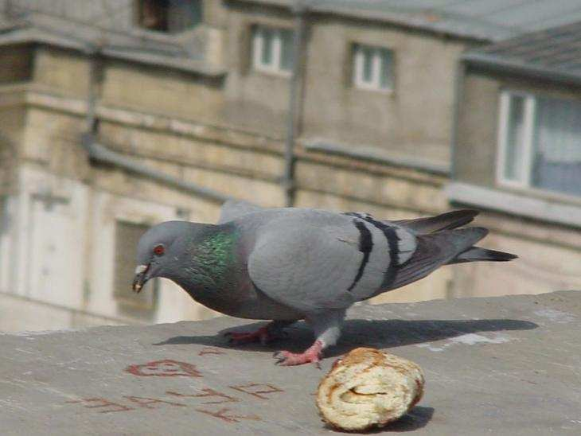
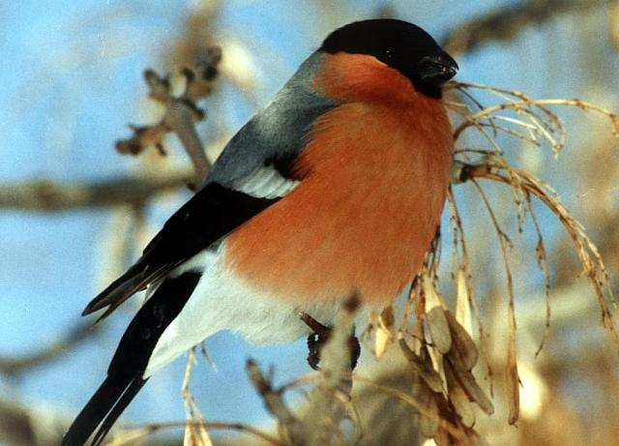
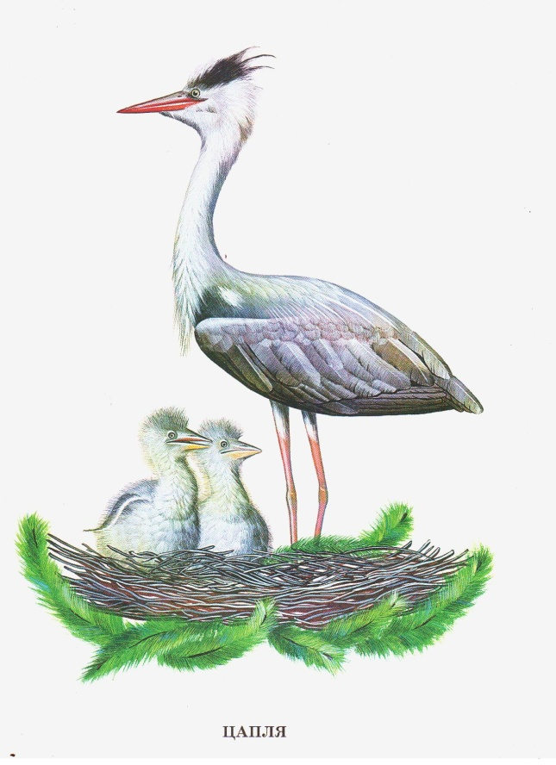 |  |  | 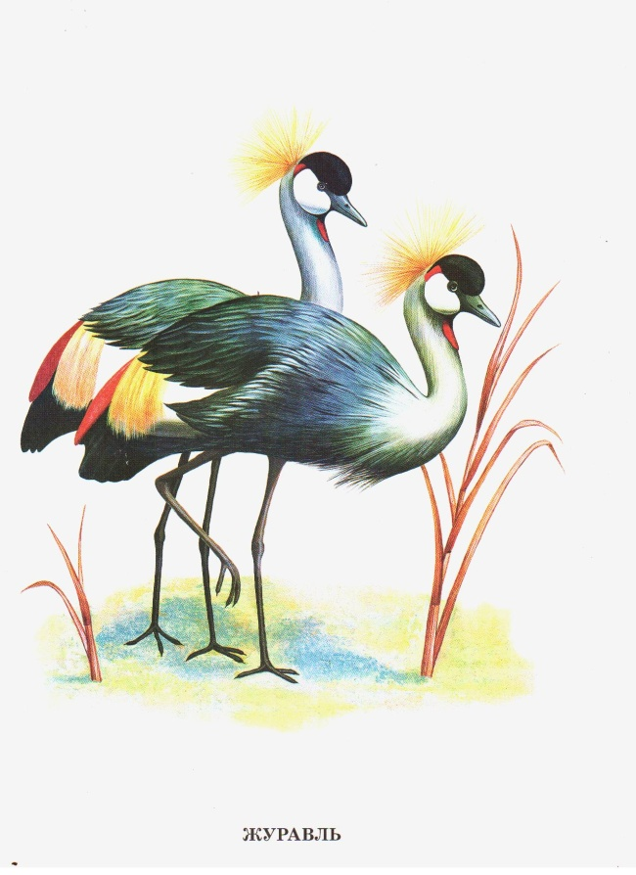
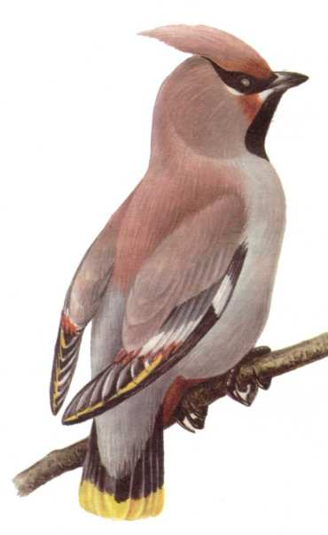 | 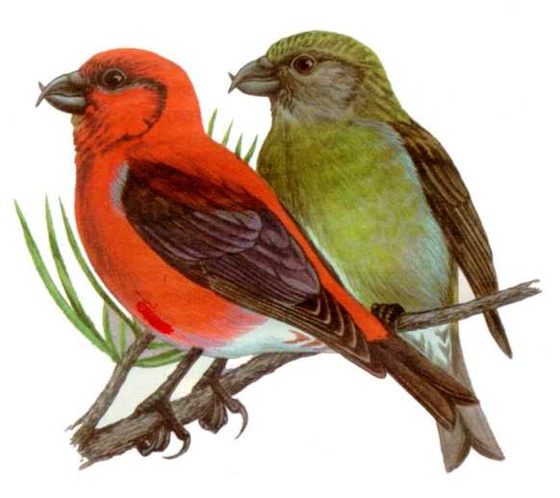 | 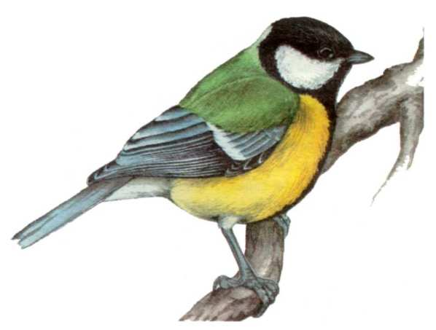
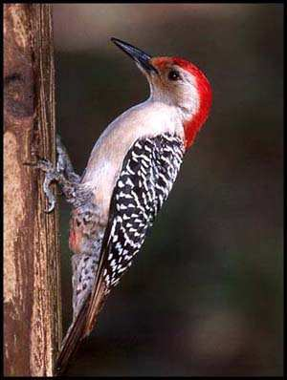 | 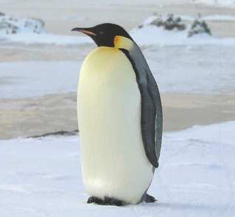 | 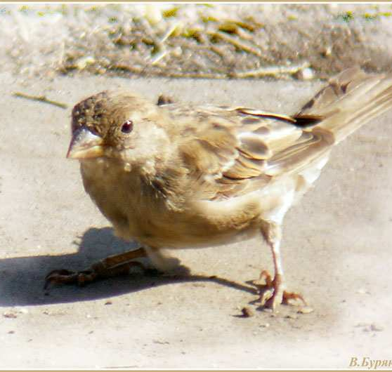 | 